Memoria, amnesia y mentiras

Eduardo de la Serna

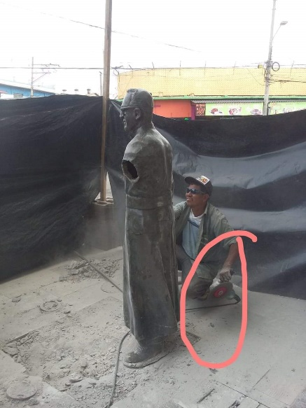

Los preocupantes triunfos de la derecha en América Latina sin duda hay que pensarlos y significan, por lo tanto, un desafío para quienes soñamos una patria grande de paz, de justicia y de vida para todos, todas y todes.

Entre esos triunfos, además del ya comentado de Bolsonaro en la hermana república federativa de Brasil no quiero olvidar el triunfo de ARENA en el Salvador. La tierra de Romero no lo merece, sin duda, pero ocurre, y es indispensable ser “honrados con lo real”. En la plaza de Ciudad Delgado el alcalde Elmer Ulises Cardoza Calderón, del partido ARENA, fundado por el mayor D’Abbuisson, responsable del asesinato martirial del arzobispo, hizo sacar de la plaza de la ciudad la estatua del mártir. Romero sigue molestando, lo siguen matando.

Esto no es diferente a lo que ya hemos comentado, tanto del cardenal de Bogotá hablando de “mártires” en Medellín al presentar un libro compilado por Ana María Bidegaín, “Obispos de la Patria Grande: pastores, profetas y mártires” en la que se presentan 21 obispos de los cuales sólo uno es mártir (Angelelli) y habló de los “21 mártires” con lo que se oculta el verdadero martirio. O del arzobispo emérito de la Plata negando en carta de lectores del diario La Nación (obvio destinatario) negando el martirio de Angelelli. La importante sentencia judicial del homicidio del obispo Angelelli (Córdoba 2015, 228 páginas) nos recuerda – como dice en el prólogo Marcelo Colombo, entonces obispo de La Rioja – que “no ansiamos venganza ni cultivamos el odio o el rencor (…) sabemos que siempre fracasan los intentos de los prepotentes que ‘matan el cuerpo, pero no pueden matar el alma’…” (p.13).

Pero el poder que ostentan hoy, como ayer, pretenden sumir en el olvido y la desmemoria a nuestros mártires y testigos. La canonización de Romero (14 de octubre 2018) y la pronta beatificación de Angelelli y sus compañeros Carlos, Gabriel y Wenceslao (abril de 2019) nos invita a no ceder en el tozudo ejercicio de la memoria para reclamar justicia que nace de la verdad ocultada por los poderosos de ayer y de hoy.

Los medios de comunicación ocultan la verdad, los poderes judiciales engañan la justicia y las voces gubernamentales desde su mentira constante, llamada a veces posverdad, atentan – todos ellos – contra la búsqueda militante de memoria, verdad y justicia. Nos toca a los militantes de la vida no ceder al desánimo, no ser cómplices del engaño y levantar a los nuestros como bandera de esperanza.

foto enviada por las CEBs de El Salvador

http\\blogeduopp1.blogspot.com

...

